Aufgaben

Modernisierung eines Wohngebäudes – Anbau eines freistehenden
Balkons
Für ein Wohngebäude werden technische Modernisierungsmaßnahmen geplant. Im Zuge dieser Maßnahmen ist u.a. der Anbau einer freitragenden Balkonanlage als Holzkonstruktion mit einer Absturzsicherung aus Metall vor der Fassade sowie eine Beleuchtung vorgesehen (Abb.1). Es sind hierzu entsprechende Aufgaben aus dem Bereich des konstruktiven Holzbaus sowie metall- und elektrotechnischer Systeme zu lösen. Die notwendigen Informationen sind den Anlagen, dem Lehrbuch, dem Tabellenbuch Ingenieurwissenschaft sowie digitalen Medien zu entnehmen.

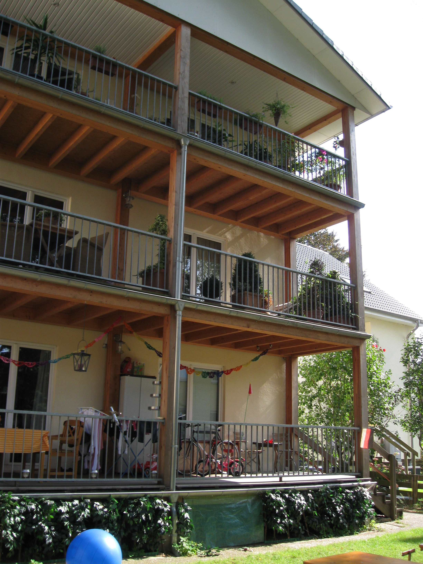

Abb. 1: Freitragender Balkon
Quelle: Meyer, H.: (2015) Leitfaden Holzbau, 2. Thema Fassade - Planungshilfe für das Holzbauhandwerk. Rotenburg (Wümme), S. 16

  - Für die tragende Holzkonstruktion ist die Anwendung verschiedener Holzarten möglich. Aus ökonomischen und ökologischen Gründen entscheidet sich der Auftraggeber für europäische Nadelhölzer. Schlagen Sie zwei Holzarten vor und begründen Sie die Wahl mit technischen Kennwerten aus den Übersichten zu den Nutzungs- und Gebrauchsklassen in den Anlagen.
Entgegen dem Auftraggeber empfiehlt der Fachplaner für den Fall höherer Feuchtebelastung an der Fassade den Einsatz von Eichenholz oder von KVH®.
  - Ermitteln Sie unter Verwendung der Anlagen die Erhöhung der Ausgleichsfeuchte von Holz für veränderte Umgebungsbedingungen von 55 % Luftfeuchte auf 85 % Luftfeuchte bei einer mittleren Temperatur von 20 C. Dazu nutzen Sie die Feuchtigkeitsausgleichskurve nach Keylwerth (sog. Keylwerth-Diagramm). Dieses finden Sie im Internet.
  - Geben Sie die technischen Vorteile von Eichenholz gegenüber Nadelhölzern an.
  - Beurteilen Sie den möglichen Einsatz besonderer baulicher Maßnahmen nach aktueller DIN in Bezug auf den Schutz der Balkonkonstruktion.

Holzbauteile müssen vor schädlichem Pilzbefall geschützt werden.
  - Unterscheiden Sie zwischen konstruktiv-baulichen und chemischen Holzschutzmaßnahmen.
  - Benennen Sie die baulichen Maßnahmen bis in Abb. 2.

Schlagen Sie ein geeignetes Präparat für den chemisch vorbeugenden Holzschutz vor, verwenden Sie das Tabellenbuch für die Symbole zur Kennzeichnung.
  - Erstellen Sie in Partnerarbeit eine Übersicht über Belastungsfolgen sowie bauliche, chemische und anstrichtechnische Holzschutzlösungen für die Balkonanlage. Nutzen Sie dazu Tabelle 1 und präsentieren Sie Ihre Vorschläge elektronisch.
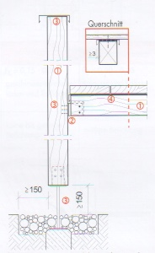
Abb. 2: Querschnitt Balkonanlage
Quelle: Meyer, H.: (2015) Leitfaden Holzbau, 2. Thema Fassade - Planungshilfe für das Holzbauhandwerk. Rotenburg (Wümme), S. 16

Die Einzelteile für das Geländer werden auf einer Bandsäge hergestellt.
  - Beschreiben Sie die Funktionseinheiten der Bandsäge und kennzeichnen Sie diese in Abb. 3.

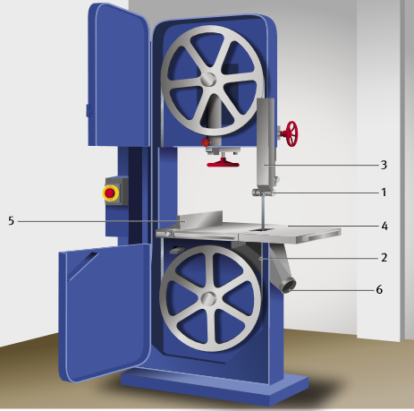
Abb. 3: Funktionseinheiten einer Bandsäge
Quelle: BGHM

  - In der Bandsäge befindet sich ein Riemengetriebe. Erarbeiten Sie die Aufgaben von Getrieben und nennen Sie weitere Bauarten von Getrieben mit Hilfe der Ihnen zur Verfügung stehenden Materialien.

Für die Absturzsicherung (Geländer) stehen zwei Werkstoffe zur Verfügung, ein S235J0 sowie ein X2CrNiN23-4.
  - Analysieren Sie die Bezeichnungen und geben Sie jeweils zwei Eigenschaften an. Wählen Sie unter Beachtung technischer und ökonomischer Aspekte einen Werkstoff aus und begründen Sie Ihre Entscheidung.
  - Beschreiben Sie das Werkstoffprüfverfahren zum Ermitteln der Kennwerte des Stahles S235J0.
  - Nach dem Verschweißen der Profile wird das Geländer wärmebehandelt. Begründen Sie die Notwendigkeit und geben Sie ein zielführendes Verfahren an.
  - Das Geländer muss vor Korrosion geschützt werden. Informieren Sie sich über Möglichkeiten des Korrosionsschutzes und deren Wirkungsweisen. Wählen Sie drei Korrosionsschutzverfahren aus, erläutern Sie deren Funktionsweisen und präsentieren Sie Ihre Ergebnisse.

Die Balkone müssen für die gefahrlose Nutzung mit einer Beleuchtung ausgestattet werden, sie kann als Variante 1 mit LED oder als Variante 2 mit Glühlampen erfolgen, welche 350 lm Lichtleistung besitzen müssen.
  - Recherchieren Sie mit Hilfe des Internets oder Fachliteratur, welche elektrische Leistung diese Lampen besitzen müssen.
  - Die Versorgungsspannung der Lampen wird mit 12 V Gleichstrom festgelegt und der bauliche Abstand zwischen Lampe und Netzteil beträgt 15 m. Bestimmen Sie den notwendigen Nennquerschnitt der Kupferleitung (Spannungsfall <1 %).
  - Entscheiden Sie, welche Variante die ökonomisch und ökologisch günstigere ist und präsentieren Sie Ihre Entscheidung mithilfe eines Demonstrationsexperimentes.

Material

Nutzungsklasse | NKL 1 | NKL 2 | NKL 3
Holz und holzhaltige Werkstoffe:  - Ausgleichsfeuchte  - mittlere Gleichgewichtsfeuchte NH | 5 … 15%  ≤ 12% | 10 … 20%  ≤ 20% | 12 … 24%  -
Klimabedingungen  umgebende Luft | 20°C; nur wenige Wochen/a > 65% | 20°C; nur wenige Wochen/a > 85% | Höhere Feuchtegehalte als in NKL 2
Nutzungsart | Innenräume (beheizt) | Tragwerke (überdacht) | Bauwerke (frei der Bewitterung ausgesetzt)

Abb. 4: Nutzungsklassen von Holz

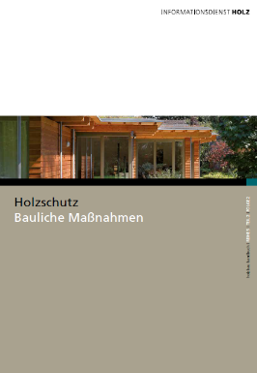
Onlinebroschüre: Herausgeber: Informationsdienst Holz, Reihe: Holzbau Handbuch Reihe 5, Teil 2, Folge 2, Titel: Holzschutz – Bauliche Maßnahmen
Gebrauchsklassen von Holz: Seite 12/13

